Złoty silny w stosunku do dolara i funta
ergokantor.pl

25.04.2017, 7:00

Mnogość wydarzeń politycznych oraz publikacja ratingu dla Polski przez agencję Standard&Poor’s doprowadziła do sporych zmian na złotym w szczególności w stosunku do dolara i funta.
Inwestorów mogło zaskoczyć znaczne umocnienie się złotówki wobec dolara. Mając na uwadze fakt, iż jeszcze w zeszłym tygodniu za dolara było trzeba zapłacić ponad 4 złote i analitycy uważali, że jest to okazja do zakupu, to przy kursie 10 groszy niższym, to wręcz znaczna przecena, by nie powiedzieć, że promocja.

USDPLN W1
Analizując USDPLN w bardzo szerokim tygodniowym interwale, można zauważyć stałą tendencję i powtarzalność. Obecnie kurs zbliża się do linii trendowej poprowadzonej po dołkach z sierpnia 2015, marca oraz sierpnia 2016. Jest to bardzo istotne wsparcie, gdyż cena już 3-kronie silnie reagowała na test linii trendowej. Dodatkowo każdy kolejny test odbywał się pomiędzy głębokimi mierzeniami Fibo 78,6% - 88,6% poprzedzających impulsów wzrostowych. Obecnie przez wspomnianą strefę przebiega linia trendowa, co dodatkowo pozwala zakładać, że można się spodziewać wyrysowanie nowych lokalnych dołków i zaksięgowanie poziomu w okolicach 3,85. Warto zwrócić uwagę na fakt, iż każdy test linii trendowej odwracał trend ze spadkowego na wzrostowy na kilka miesięcy, a zakres wzrostów był spory, pomiędzy 42 – 52 grosze. Zakładamy, że cały scenariusz może się powtórzyć już niebawem, a zakres wzrostów może być większy niż dotychczasowe.

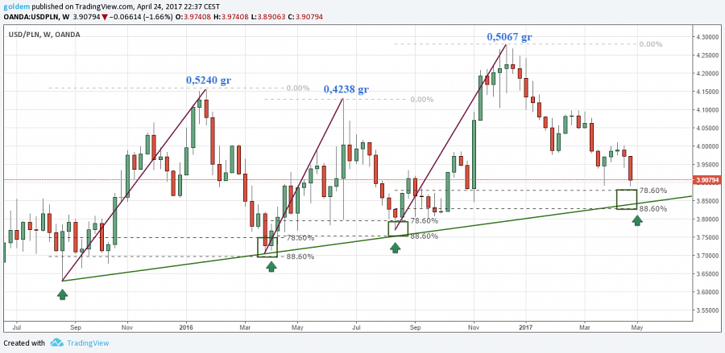

USDPLN H4
Na mniejszym interwale mamy bardzo ciekawą sytuację. Silne spadki doprowadziły do testu poziomu dołków z 28 marca przy 3,8930. Jest to silny poziom wsparcia i mocna strefa popytowa. Cena zareagowała wzrostami, jednak popyt nie miał siły kontynuować wzrosty, dlatego też bardziej prawdopodobne są dalsze spadki. Zakres tych spadków wyznaczamy za pomocą zewnętrznego mierzenia Fibo, mierząc ostatni impuls wzrostowy i wyznaczamy mierzenie 161,8%. Poziom ten wypada poniżej linii trendowej i poziomu strefy statystycznego odwrócenia trendu (z analizy wykresu W1) jednakże nie zapominajmy, że poziom ten może zostać zaksięgowany cieniem na dużej dynamice. W przypadku wzrostów opór wyznaczyliśmy za pomocą wewnętrznego mierzenia Fibo, gdzie równość impulsów wypada na poziomie 4,0150. Jest to ponadto poziom lokalnych szczytów i z dużym prawdopodobieństwem, podaż będzie broniła ten poziom.

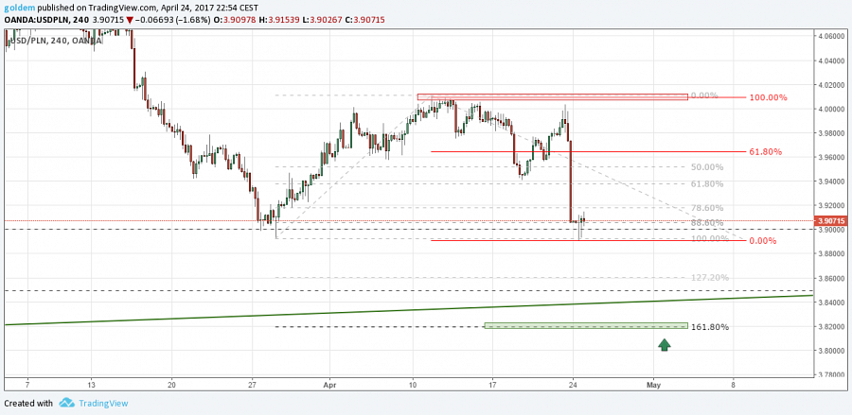

GBPPLN
Do bardzo dużej korekty doszło także na funcie. Końcem tygodnia wyrysowywaliśmy lokalne szczyty powyżej 5,10, a obecnie popyt próbuje trwale wybić poziom 5 zł. Po gwałtownych spadkach cena zareagowała na poziom wsparcia przy 4,99, jednak brak silnej reakcji nakazuje zakładać dalsze spadki do poziomu 4,96 gdzie mamy silny poziom wsparcia, który działał już kilkukrotnie. Wyłamanie tego wsparcia otworzy drogę do przetestowania 4,86. Naszym zdaniem taki test jest jednak mało prawdopodobny, chociażby z punktu widzenia teorii fal Eliota. W przypadku wzrostów oporem pozostają lokalne szczyty przy 5,12.
Komentarz walutowy nie jest rekomendacją w rozumieniu Rozporządzenia MF z 19 października 2005 roku. Został sporządzony w celach informacyjnych i nie powinien stanowić podstawy do podejmowania decyzji inwestycyjnych. Goldem Sp. z o.o., właściciel marki ergokantor.pl i autor komentarza nie ponoszą odpowiedzialności za decyzje inwestycyjne podjęte na podstawie informacji zawartych w niniejszym komentarzu.

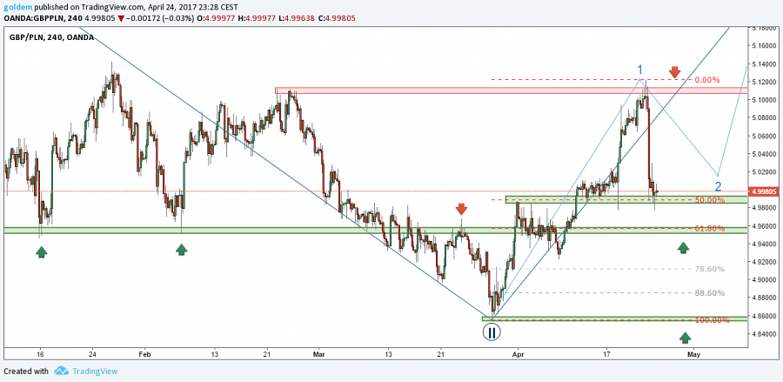

ergokantor.pl

